**Kwas bursztynowy na przebarwienia - co warto o nim wiedzieć?**

**Czy wiesz, że kwas bursztynowy na przebarwienia może być stosowany na wiele problemów skóry? Przeczytaj o tym w naszym artykule i dowiedz się więcej o kwasach.**

**Kwas bursztynowy na przebarwienia i na zmarszczki**

Nowoczesnych sposobów na piękny wygląd, które wykorzystująh naturalne dobro natury jest wiele. Jednym z nich jest [kwas bursztynowy na przebarwienia](https://instytuty.drirenaeris.com/zabiegi/zabiegi-pielegnacyjne-twarzy-szyi-dekoltu-i-okolic-oczu/amber-acid-30-peel-formula-zabieg-zluszczajacy) i nie tylko. Dowiedz się o nim więcej.

**Jak działa kwas bursztynowy?**

do grupy kwasów dikarboksylowych zaliczymy wspomniany **kwas bursztynowy na przebarwienia**. Wspomnijmy jednak, że Succinic Acid posiada również właściwości złuszczające oraz jest silnym biostymulatorem. Co więcej, kwas intensywnie regeneruje i stymuluje naturalne procesy odnowy naskórka. Ten aktywny składnik chroni skórę przed zbyt szybkim starzeniem.

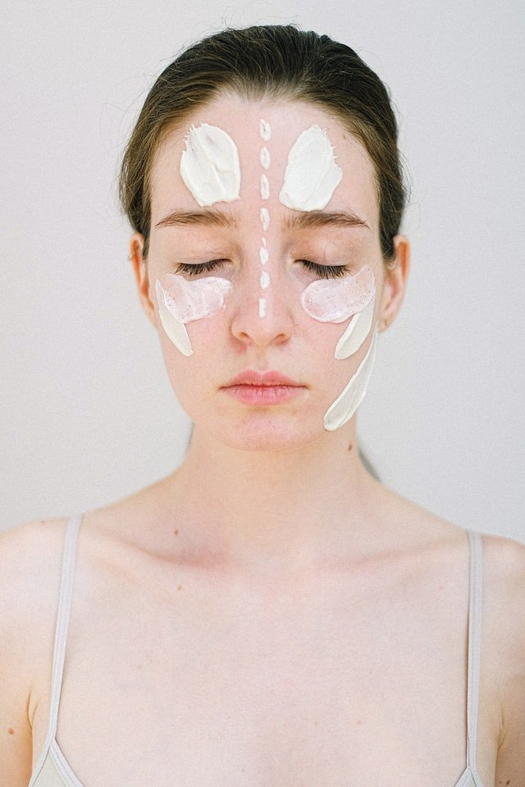

**Kwas bursztynowy na przebarwienia w Instytuty Dr Irena Eris**

Jakie są efekty zabiegu z użyciem *kwasu bursztynowego na przebarwienia*? Kwas daje wyrównanie kolorytu oraz rozświetlenie skóry. Zabiegi z kwastem bursztynowem doskonale sprawdzą się także do redukcji liczby zmarszczek, poprawia bowiem nawilżenia i elastyczności skóry jednocześnie dotlenia skórę, nawilża ją czego efektem jest spłycenie zmarszczek.

W Instytuty Dr Irena Eris wykonasz specjalistyczne zabiegi z kwasami, przez cały rok. Postaw na sprawdzony personel z wiedzą i doświadczeniem, który doradzi Ci rozwiązanie idealne dla Twojej skóry twarzy i ciała.